ЛАБОРАТОРНАЯ РАБОТА № 4
Полиморфизм и виртуальные методы
(вариант 3)

Кочергин А.А.
Группа 3312

#include <iostream>
#include <string>

using namespace std;

class Personality {
string name;
string activityYear;
string description;
public:
Personality() {
name = "No name";
activityYear = "No year";
description = "No description";
}

Personality(string _name, string _year, string _desc) {
name = _name;
activityYear = _year;
description = _desc;
}

virtual ~Personality() {}

string getName() { return name; }
void setName(string name) { this->name = name; }

string getActivityYear() { return activityYear; }
void setActivityYear(string year) { this->activityYear = year; }

string getDescription() { return description; }
void setDescription(string description) { this->description = description; }

// виртуальный метод - делаем класс абстрактным
virtual void print() = 0;
};

class Painter : public Personality {
string artStyle;
public:
Painter() : Personality() {
artStyle = "No style";
}

Painter(string name, string year, string desc, string style)
: Personality(name, year, desc) {
artStyle = style;
}

string getArtStyle() { return artStyle; }
void setArtStyle(string style) { artStyle = style; }

void print() override { // Базовый метод, реализация которого переписана в классе наследнике
cout << "PAINTER || Name: " << getName() << " | Years: " << getActivityYear()
<< " | Style: " << artStyle << " | Description: " << getDescription() << endl;
}
};

class Writer : public Personality {
string literaryGenre;
public:
Writer() : Personality() {
literaryGenre = "No genre";
}

Writer(string name, string year, string desc, string genre)
: Personality(name, year, desc) {
literaryGenre = genre;
}

string getLiteraryGenre() { return literaryGenre; }
void setLiteraryGenre(string genre) { literaryGenre = genre; }

void print() override {// Базовый метод, реализация которого переписана в классе наследнике
cout << "WRITER || Name: " << getName() << " | Years: " << getActivityYear()
<< " | Genre: " << literaryGenre << " | Description: " << getDescription() << endl;
}
};

class Encyclopedia {
string title;
int publicationYear;
Personality* personalities[10];
int count;
public:
Encyclopedia() {
title = "No title";
publicationYear = 0;
count = 0;
}

Encyclopedia(string _title, int _year) {
title = _title;
publicationYear = _year;
count = 0;
}

~Encyclopedia() {
for (int i = 0; i < count; i++) {
delete personalities[i];
}
}

string getTitle() { return title; }
void setTitle(string title) { this->title = title; }

int getPublicationYear() { return publicationYear; }
void setPublicationYear(int year) { publicationYear = year; }

void addPersonality(Personality* p) {
if (count < 10) {
personalities[count] = p;
count++;
}
}

Personality* getPersonality(int index) {
if (index < count) return personalities[index];
return nullptr;
}

int getCount() { return count; }

void showAll() {
cout << "\n=== ENCYCLOPEDIA: " << title << " (" << publicationYear << ") ===" << endl;
for (int i = 0; i < count; i++) {
personalities[i]->print();
}
cout << "=====================================" << endl;
}
};

int main() {
cout << "=== Step 1: Create objects of derived classes ===" << endl;
Painter* p1 = new Painter("Leonardo da Vinci", "1452-1519",
"Renaissance genius, painter of Mona Lisa", "Renaissance");
Painter* p2 = new Painter("Vincent van Gogh", "1853-1890",
"Post-impressionist painter", "Post-Impressionism");
Writer* w1 = new Writer("William Shakespeare", "1564-1616",
"English playwright and poet", "Drama");
Writer* w2 = new Writer("Leo Tolstoy", "1828-1910",
"Russian writer, author of War and Peace", "Realism");

cout << "\n=== Step 2: Array of base class pointers ===" << endl;
Personality* arr[4];
arr[0] = p1;
arr[1] = p2;
arr[2] = w1;
arr[3] = w2;

for (int i = 0; i < 4; i++) {
arr[i]->print(); // Полиморфный вызов!
}

cout << "\n=== Step 3: Working with Encyclopedia class ===" << endl;
Encyclopedia enc("Great Personalities", 2023);
enc.addPersonality(p1);
enc.addPersonality(p2);
enc.addPersonality(w1);
enc.addPersonality(w2);

enc.showAll();

// Не удаляем объекты, так как они удаляются в деструкторе Encyclopedia
return 0;
}

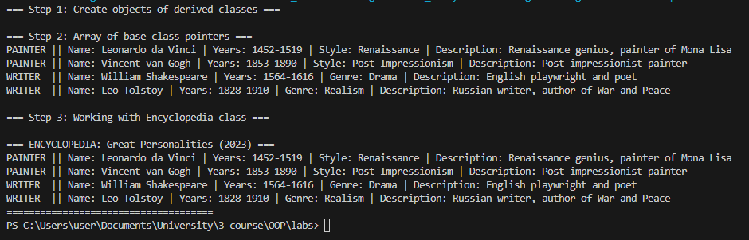

Выводы:

- Создан абстрактный класс с чисто виртуальной функцией print()

- Продемонстрирована работа полиморфного массива указателей на базовый класс

- Показаны преимущества полиморфизма для обработки разнотипных объектов

- Убедились в необходимости виртуального деструктора для корректного освобождения памяти

- Достигнута гибкость системы через возможность добавления новых классов-наследников

Ответы на дополнительные вопросы ЛР №4:

- Как описать абстрактный класс?

Создать класс с хотя бы одной виртуальной функцией: virtual void method() = 0;

- Для чего применяют виртуальные функции?

- Для реализации полиморфизма и позднего связывания
- Позволяют вызывать методы производных классов через указатели на базовый класс

- Как переопределить виртуальные функции?

- Объявить функцию с тем же прототипом в производном классе
- Использовать ключевое слово override

- Что произойдет, если в классе-наследнике не переопределить чисто виртуальную функцию?

Класс-наследник также станет абстрактным и нельзя будет создавать его объекты

- Можно ли создавать списки объектов абстрактного класса?

- Нет, нельзя создавать объекты абстрактного класса
- Но можно создавать списки указателей на абстрактный класс

